05.05.2020 Materiały dla dzieci cz. II

- Słuchanie opowiadania pt. „ W krainie muzyki”
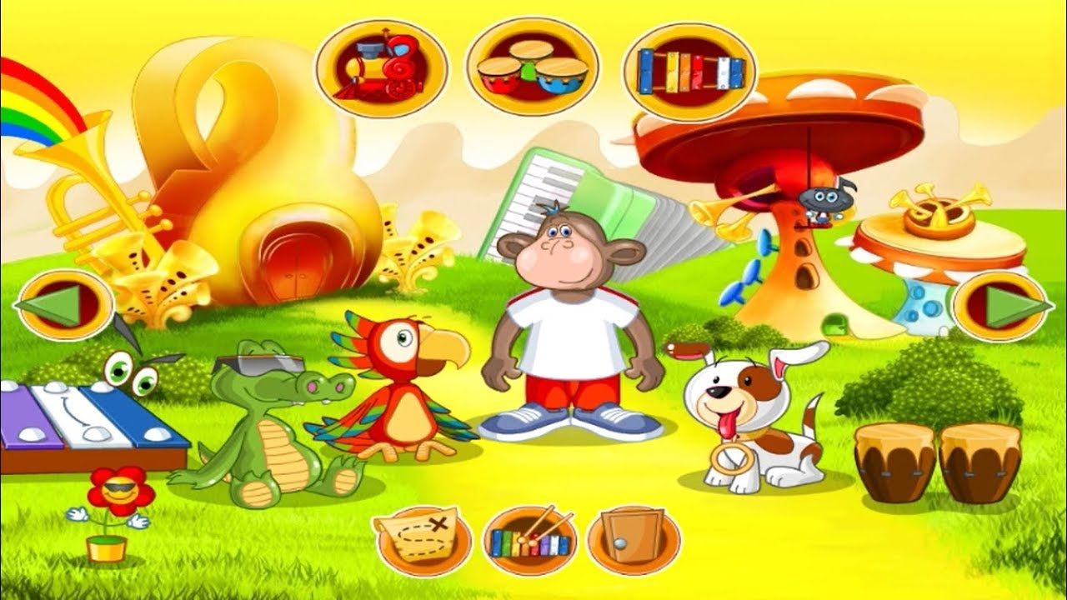

Dawno, dawno temu, a może całkiem niedawno, daleko stąd, a może całkiem blisko w dużym domu, a może całkiem malutkim mieszkała dziewczynka i chłopiec.
Ona miała na imię Małgosia, a on Jaś. Dzieci mieszkały w zaczarowanej krainie – tak im przynajmniej się wydawało.
W krainie tej wszędzie rozbrzmiewały dźwięki muzyki, po niebie tańczyły kolorowe nutki, a wszystkie domy były zamykane i otwierane przy pomocy wiolinowych kluczy.
Dorośli w tej krainie całymi dniami grali na instrumentach i śpiewali, a dzieci całymi dniami słuchały muzyki i tańczyły.
Wszyscy byli bardzo szczęśliwi. Pewnego dnia zerwał się bardzo silny wiatr, który porwał wszystkie tańczące nutki. W ciągu kilku minut zrobiło się smutno i cicho. Żaden instrument nie zadźwięczał, nikt nie miał ochoty tańczyć ani śpiewać. Wszyscy chodzili pochmurni, źli i smutni. Małgosia i Jaś długo zastanawiali się, co zrobić, żeby muzyka wróciła do ich zaczarowanej krainy. Chodzili po okolicy szukając nutek, które pomogłyby, wydobyć piękne dźwięki z instrumentów. Nagle Jaś wpadł na pomysł, że sami mogliby wymyśleć znaki, które pomogą im zagrać na instrumentach.
Wyciągną ołówek i narysował bardzo dziwne znaki. Małgosia długo sprzeczała się z Jasiem, że na tych znakach nikt się nie zna i, że znaki te nigdy nie zastąpią prawdziwych nutek. Kiedy w zaczarowanej krainie w końcu rozbrzmiały dźwięki z instrumentów wróciły kolorowe nutki, które jak zawsze rozpoczęły swój taniec po niebie.

- Rozmowa z dzieckiem na temat opowiadania?
- Dlaczego wszystkim mieszkańcom wydawało się, że mieszkają w „zaczarowanej krainie”?
- Jak możemy nazwać tą krainę?
- Czy chciałbyś/chciałabyś mieszkać w tej krainie i dlaczego? - swobodne wypowiedzi dziecka.

- Zabawa z balonem
Dziecko próbuje nadmuchać balon, zawiązuje z pomocą rodzica. Potem ozdabia je za pomocą markerów/ mazaków. Gotowy balon dziecko odbija dłońmi, a potem- kolejnymi palcami. Na koniec stara się odbijać balon głową.

- Zabawa- muzyczno ruchowa „ Muzyczny dywan”
Wykorzystując w tej zabawie dywan, dziecko porusza się w jego obrębie w takt dowolnego nagrania muzycznego. Podczas przerwy w muzyce szybko dziecko opuszcza dywan.

- Karta pracy

